**Diagrama Casos de Uso Web**

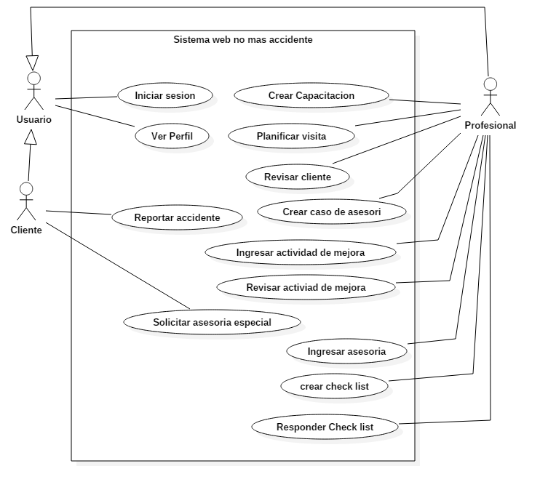

**Diagrama Casos de Uso Escritorio**

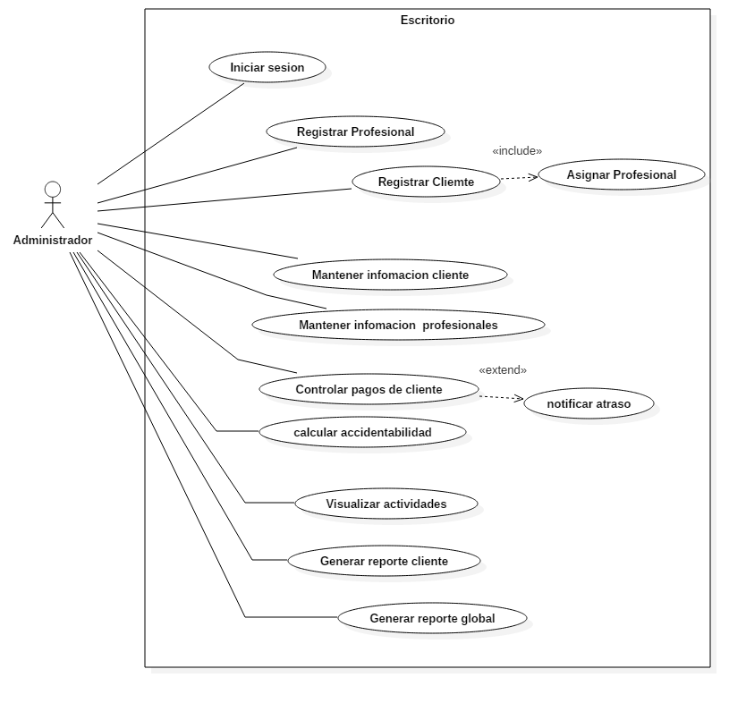

**Casos de uso alto nivel**

|  |  |
| --- | --- |
| **ID** | CU01 |
| **Nombre** | Mantener información de cliente |
| **Actores** | Administrador |
| **Resumen** | El administrador podrá visualizar y modificar la información de los clientes |

|  |  |
| --- | --- |
| **ID** | CU02 |
| **Nombre** | Mantener información de profesional |
| **Actores** | Administrador |
| **Resumen** | El administrador podrá visualizar y modificar la información de los profesionales |

|  |  |
| --- | --- |
| **ID** | CU03 |
| **Nombre** | Profesional |
| **Actores** | Administrador |
| **Resumen** | El profesional podrá crear un servicio de capacitación. |

|  |  |
| --- | --- |
| **ID** | CU04 |
| **Nombre** | Planificar visita |
| **Actores** | Profesional |
| **Resumen** | El profesional podrá agendar visita correspondiendo a su servicios. |

|  |  |
| --- | --- |
| **ID** | CU05 |
| **Nombre** | Revisar clientes |
| **Actores** | Profesional |
| **Resumen** | El profesional podara visualizar los datos de los cliente que se le allá seleccionado o contratado su servicio |

|  |  |
| --- | --- |
| **ID** | CU06 |
| **Nombre** | Reportar Accidentes |
| **Actores** | Cliente |
| **Resumen** | El Cliente podrá reportar accidente el cual dejara registro. |

|  |  |
| --- | --- |
| **ID** | CU07 |
| **Nombre** | Crear caso de asesoría |
| **Actores** | Profesional |
| **Resumen** | El profesional podrá crear los servicios se asesoría que pueda realizar. |

|  |  |
| --- | --- |
| **ID** |  |
| **Nombre** | Ingresar actividad de mejora |
| **Actores** | Profesional |
| **Resumen** | El profesional podrá dejar registro de mejora para el cliente |

|  |  |
| --- | --- |
| **ID** | CU09 |
| **Nombre** | Revisar Actividad de Mejora |
| **Actores** | Profesional |
| **Resumen** | El profesional puede listar las actividades de mejora. |

|  |  |
| --- | --- |
| **ID** | CU10 |
| **Nombre** | Controlar Pagos Cliente |
| **Actores** | Administrador |
| **Resumen** | El Administrador puede controlar los pagos de los clientes. |

|  |  |
| --- | --- |
| **ID** | CU11 |
| **Nombre** | Calcular Accidentabilidad |
| **Actores** | Administrador |
| **Resumen** | Revisar la cantidad de accidentes v/s las capacitaciones realizadas. |

|  |  |
| --- | --- |
| **ID** | CU12 |
| **Nombre** | Ingresar Asesoría |
| **Actores** | Profesional |
| **Resumen** | El profesional ingresa una asesoría al cliente. |

|  |  |
| --- | --- |
| **ID** | CU13 |
| **Nombre** | Visualizar Actividades |
| **Actores** | Administrador |
| **Resumen** | El administrador puede ver las actividades realizadas por cada cliente |

|  |  |
| --- | --- |
| **ID** | CU14 |
| **Nombre** | Notificar Atrasos |
| **Actores** | Administrador |
| **Resumen** | El administrador debe notificar al cliente una vez pasada la fecha límite del pago. |
| **ID** | CU15 |
| **Nombre** | Solicitar Asesoría Especial |
| **Actores** | Cliente |
| **Resumen** | El cliente puede solicitar una asesoría especial para ser realizada por el profesional asignado. |

|  |  |
| --- | --- |
| **ID** | CU16 |
| **Nombre** | Crear CheckList |
| **Actores** | Profesional |
| **Resumen** | El profesional puede crear un checklist el cual se usará para las dos revisiones mensuales realizadas a las empresas de los clientes. |

|  |  |
| --- | --- |
| **ID** | CU017 |
| **Nombre** | Responder Check-List |
| **Actores** | Profesional |
| **Resumen** | El profesional deberá responder el check-list que creó con anterioridad. |

|  |  |
| --- | --- |
| **ID** | CU018 |
| **Nombre** | Generar reporte Cliente |
| **Actores** | Administrador |
| **Resumen** | El administrador podrá generar estadísticas según el desempeño de cada empresa. |

|  |  |
| --- | --- |
| **ID** | CU019 |
| **Nombre** | Generar reporte global |
| **Actores** | Administrador |
| **Resumen** | El Administrador puede generar reporte del desempeño de los profesionales o de accidentabilidad de los clientes. |

|  |  |
| --- | --- |
| **ID** | CU020 |
| **Nombre** | Registrar Cliente |
| **Actores** | Administrador |
| **Resumen** | Para que un cliente  ingrese al sistema un administrador deberá ingresarlo al sistema previamente. |

|  |  |
| --- | --- |
| **ID** | CU021 |
| **Nombre** | Asignar un profesional |
| **Actores** | Administrador |
| **Resumen** | Cuando un cliente es ingresado al sistema un administrador le asignará un profesional. |

|  |  |
| --- | --- |
| **ID** | CU022 |
| **Nombre** | Iniciar Sesión |
| **Actores** | Administrador, Cliente, Profesional |
| **Resumen** | Para realizar cualquier acción en el sistema cada usuario debe estar previamente registrado. |

|  |  |
| --- | --- |
| **ID** | CU023 |
| **Nombre** | Registrar profesional |
| **Actores** | Administrador |
| **Resumen** | El Administrador es quien registra al Profesional cuando este ingresa a la empresa. |

|  |  |
| --- | --- |
| **ID** | CU024 |
| **Nombre** | Ver Perfil |
| **Actores** | Administrador, Cliente, Profesional |
| **Resumen** | Todos los usuarios verán su perfil después de iniciar sesión. |